**UNIVERSIDAD AUTÓNOMA DE OCCIDENTE**

**Facultad de Ciencias Básicas.**

**Laboratorio de Física 2.**

**Periodo 2019-01**

**Expansión Térmica– Medida del coeficiente de expansión lineal de un metal.**

**Integrantes:**

**-Nicolas Herrera Acosta (2166690).**

**-Dalin Arturo Grisales (2170253).**

**-Sergio Alejandro Bolanos Ramirez (2170648)**

1. **INTRODUCCIÓN**

La mayoría de los materiales que conocemos y con los cuales tratamos día tras día experimentan algunos cambios en sus dimensiones con respecto a la temperatura, ya se una expansión o contracción según el aumento o disminución de la temperatura, respectivamente.

Esta práctica consiste en verificar el coeficiente de expansión térmica lineal en tres tubos metálicos (Cobre, Aluminio, Cobre). Para ello utilizamos herramientas tales como:

-Programa Capstone junto con la interfaz ScienceWorshop 850 para recolectar datos.

- Sensor de expansión térmica TD-8579A.

- Base longitudinal de expansión de 40cm con sensor de rotación y termistor de 10KΩ.

- Sensor de termistor CL-6527A.

- Espuma para aislar térmicamente el termistor.

- Generador de vapor TD-8556A.

- Recipiente.

- Interfaz Pasco 850.

Las cuales se montaron de la siguiente forma para la realización del laboratorio:

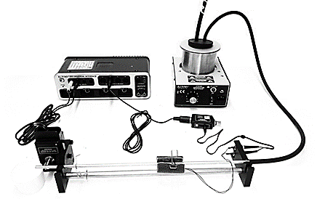

Figura 1. Montaje experimental.

1. **MÉTODO EXPERIMENTAL**

Posterior al montaje se encendió el calentador del agua para generar el vapor de agua que nos permitiese calentar adecuadamente las varillas y poder tomar los datos de forma indicada.

Mientras se calentaba la varilla, actuaban las leyes físicas y el sensor iba monitoreando el aumento de la longitud de la varilla con respecto al tiempo y a su vez la temperatura de la varilla.

Con ayuda de las herramientas anteriormente mencionadas, fue posible encontrar los valores del coeficiente de cada metal, mediante el despeje de la ecuación:

ΔL = αL0ΔT

Donde con los sensores logramos medir ΔL y ΔT, junto a la longitud inicial que se tenía desde un principio, para así despejar la ecuación tal que α = ΔL/L0ΔT ya que cuando se calienta cada varilla se ve registrado el desplazamiento con respecto al tiempo y el cambio de la temperatura con respecto al tiempo.

**3. RESULTADO Y ANÁLISIS**

En la toma de datos con el sensor de termistor CL-6527A y el sensor de expansión térmica TD-8579A permiten encontrar los valores del cambio de longitud de cada una 3 varillas con respecto al cambio de temperatura.

En este caso tenemos las gráficas de registradas para el aluminio.

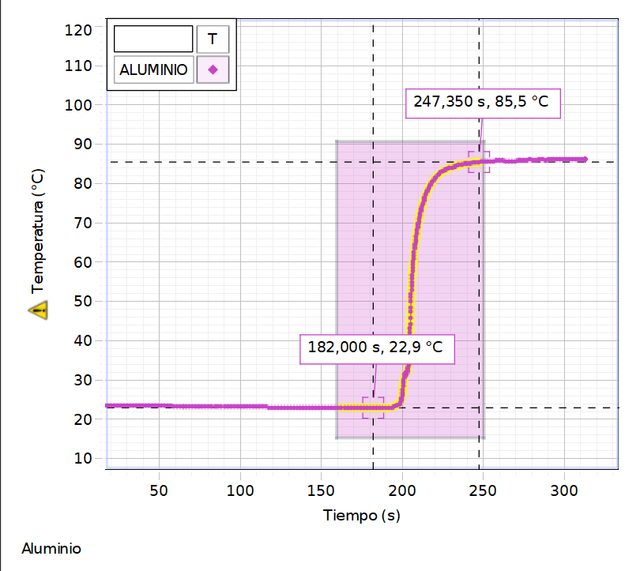

**Gráfica 1 Temperatura vs Tiempo:** En la grafica podemos observar el incremento de la temperatura en el tiempo y la selección de ∆T para la recolección de datos necesarios para el coeficiente de expansión térmica.

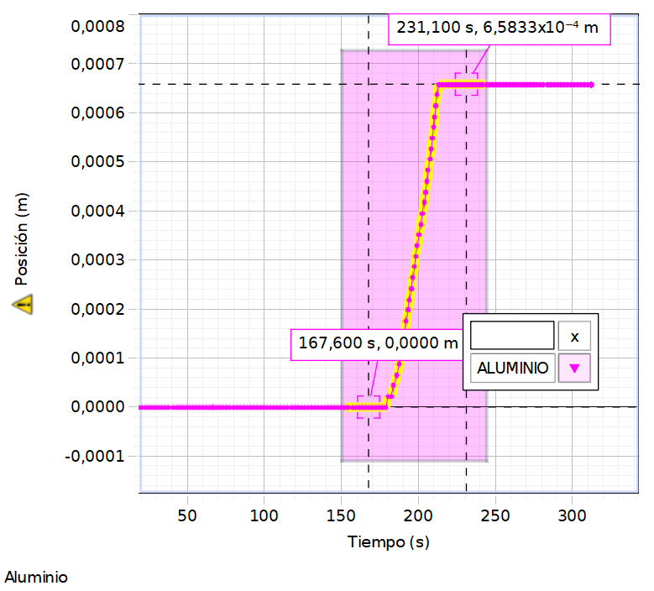

**Gráfica 2. Posición vs Tiempo:** En la grafica podemos observar el incremento de la posición del sensor con respecto al tiempo, lo que nos da directamente el ∆L pues se registra el alargamiento de la varilla.

Encontrado los datos de las variables por medio de las Gráficas tenemos que con esta ecuación podemos encontrar los valores de los coeficientes de cada metal.

∆L=αLo∆T

Ya con esa ecuación podemos encontrar todos los valores requeridos y con ello poder cumplir el objetivo central de encontrar el coeficiente de expansión térmica lineal de los metales como se muestra en la siguiente tabla.

| Material. | α(x10-6 1/°c) | Lo(mm) | L(mm) | T(°C) | α exp(x10-6 1/°c) | Δ α(1/°c) | Error% |
| --- | --- | --- | --- | --- | --- | --- | --- |
| Cobre. | 17 | 0,454 | 5,16x10-4 | 61,9 | 18,74 | 1,7x10-6 | 9,29% |
| Aluminio. | 23 | 0,456 | 6,58x10-4 | 62,6 | 23,062 | 62,39x10-9 | 0,27% |
| Latón. | 19 | 0,454 | 5,486x10-4 | 61,5 | 19,64865 | 648,65x10-9 | 3,4% |

**Tabla 1.** Datos medidos y calculados en el laboratorio con el fin de comprobar el coeficiente de expansión térmica.

Se encontró los valores de la incertidumbre absoluta y relativa, que dan valores muy próximos a lo esperado, también se calculó los valores de error porcentual para validar los resultados y se puede ver que el error es muy mínimo a excepción del cobre que dio un valor de 9,29% sin embargo se deja ya que es un valor aceptable y por debajo del 13%.

**4. CONCLUSIONES**

-Se pudo confirmar la ley de la expansión térmica con el laboratorio realizado ya que los valores teóricos y experimentales son muy aproximados y sustentan dicha ley.

-Los equipos adecuados permiten la fácil instalación, manipulación de elementos y recolección certera de datos, dando mayor precisión a la hora de los cálculos.

-La constante de expansión térmica varía dependiendo del material y va relacionado con la conductividad térmica pues el material que más rápido se calentó en nuestros experimentos fue el aluminio.

-La teoría tiene bases sólidas y está basado en hechos que podemos confirmar mediante los métodos experimentales del laboratorio.

5. BIBLIOGRAFÍA

Francis W. Sears, Mark W. Zemansky, Hugh D. Young, Roger A. Freedman. Física Universitaria con Fisica Moderna, volumen 2.Undécima edición, Pearson Educación, México, 2005.

Young, H., Freedman, R. (2013). Temperatura y calor. Física universitaria 1 (p.558). México: Pearson.

Computer-based thermal expansion apparatus. Instruction Manual and Experiment Guide for the PASCO scientific Model TD-8579A.

Recuperado de: https://www.pasco.com/file_downloads/Downloads_Manuals/Computer-Based-Thermal-Expansion-Manual-TD